Liperin kunta
Virpi Eronen, oppilashuollon ohjausryhmän pj
Liperin kunnan nivelvaihesuunnitelma 1.8.2016 alkaen
Sisältyy Liperin kunnan oppilas- ja opiskelijahuollon suunnitelmaan

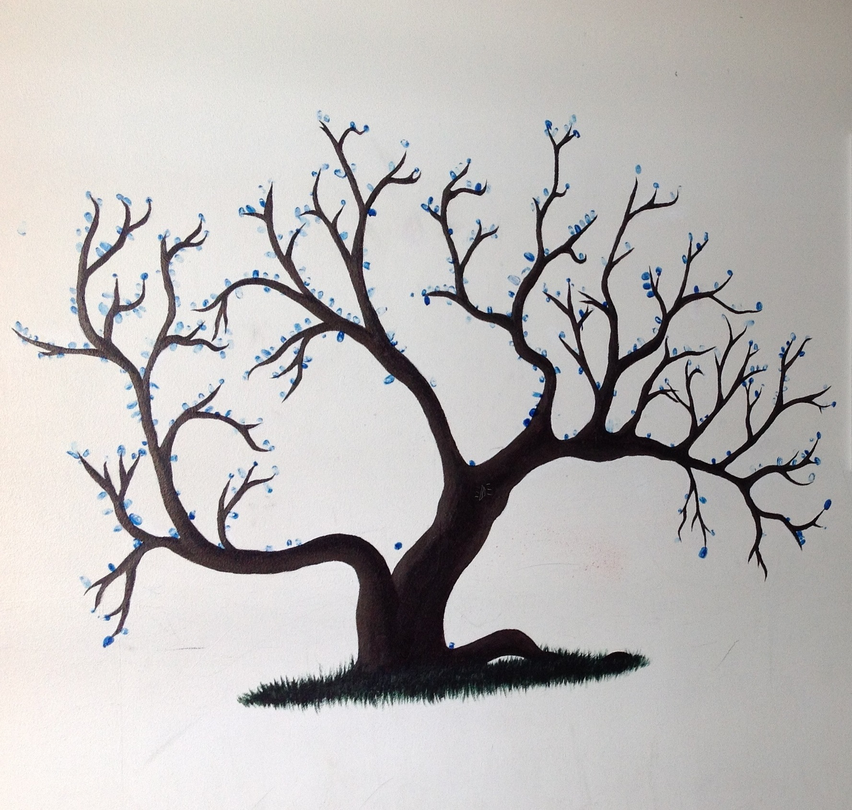

Sisällys

Nivelvaiheiden tiedonsiirto 2
Varhaiskasvatuksesta esikouluun 2
Esikoulusta 1. luokalle 2
2.luokalta 3.luokalle 4
6. luokalta 7. luokalle 4
9. luokalta toiselle asteelle 5
9. luokalta Etsivä nuorisotyöntekijälle 7
Oman koulun nivelvaiheiden vastuuhenkilöt yhteystietoineen 7

Nivelvaiheiden tiedonsiirto

Varhaiskasvatuksesta esikouluun
Toukokuussa kaikki tulevat esioppilaat tutustuvat esiopetusryhmäänsä yhden aamupäivän ajan. Varhaiskasvatuksen ja esiopetuksen yhteistyövälineenä toimii lapsen varhaiskasvatussuunnitelma, jonka huoltajat tuovat esiopetukseen tutumispäivänä toukokuussa.
Esiopetusryhmät voivat kutsua 5-vuotiaita lapsia jo ennen varsinaista esiopetusvuottaan osallistumaan ja tutustumaan esikoulutoimintaan. Tavoitteena on luoda uusia toimivia yhteistyömuotoja esiopetuksen ja varhaiskasvatuksen välille. Erilaiset juhlat, kalenterivuoden tapahtumat, ulkoilutapahtumat ja urheilutempaukset voivat olla lähtökohtana yhteistyön suunnittelulle.
Perhepäivähoidosta ja päiväkodeista tulevista lapsista kerätään tietoa havainnointilomakkeella, joka kuvaa lapsen kasvua ja kehitystä 5-vuotiaana. Kotoa tulevien lasten vanhemmille lähetetään havainnointilomakkeet koteihin. Esiopettajat tapaavat kotoa tulevat esioppilaat ja heidän vanhempansa ennen esikoulun alkua. Myös varhaiskasvatuksen erityisopettaja työskentelee alueittain ja tuo tietoa mahdollisista tuen tarpeista tulevalle esiopettajalle. Tarvittaessa kutsutaan koolle tiedonsiirtopalaveri johon osallistuvat varhaiskasvatuksen erityisopettajat (VEO) ja neuvolan terveydenhoitaja. Lisäksi erityisen tuen lasten asioista pidetään yksilölliset tiedonsiirtopalaverit, joihin osallistuvat lastentarhanopettaja, VEO, tuleva esiopettaja ja lapsen huoltajat ja mahdollisesti monialaiset yhteistyökumppanit.
Lupa tiedonsiirtoon muissa, kuin lapsen esiopetuksen järjestämiseen liittyvissä asioissa on pyydettävä kirjallisena lapsen huoltajalta.

Esikoulusta 1. luokalle
Keväällä esikoululaiset tutustuvat tulevaan koululuokkaansa yhden aamupäivän ajan. Myös tulevilla luokan- ja erityisopettajilla on mahdollisuus käydä tutustumassa eskarilaisiin esikoulussa.

Esikoulunopettaja toimittaa varhaiskasvatuksen erityisopettajalle (VEO) ”Esiopetuksesta 1. luokalle” -lomakkeen kaikista esikoululaisistaan (liite 4). Lomake täytetään yhteistyössä huoltajien ja VEO:n kanssa. Havainnointilomake siirretään koululle tiedonsiirtopalaverin yhteydessä. Esiopetuksesta 1. luokalle –lomakkeet jäävät koululle. Kesällä kouluterveydenhoitajalla on alkuperäiset lomakkeet tarkastuksissa mukana.

Tiedonsiirtopalaveri tulevista ekaluokkalaisista pidetään tarvittaessa alueittain huhtikuussa. Palaveriin osallistuvat varhaiskasvatuksen erityisopettaja (VEO), vastaanottavan koulun laaja-alainen erityisopettaja (ero) ja koulun terveydenhoitaja. Lisäksi erityisen tuen lasten asioista pidetään yksilölliset tiedonsiirtopalaverit, joihin osallistuvat esiopettaja, VEO, laaja-alainen erityisopettaja, tuleva luokanopettaja ja lapsen huoltajat sekä mahdollisesti monialaiset yhteistyötahot.
Alkuluokkatoiminnassa tiedon siirtyminen esiopetuksesta 1. luokalle tapahtuu luontevasti esiopetusvuoden aikana kun esi- ja alkuopetus toimivat yhdessä. Erillisiä tiedonsiirtopalavereja järjestetään vain tarvittaessa.
Iltapäivätoiminnan ohjaajille voidaan siirtää tarpeelliset tiedot yhteisessä tiedonsiirtopalaverissa toimintaan tulevista oppilaista heti kun ilmoittautuminen on ohi tai viimeistään toimintavuoden alkaessa. Tiedonsiirtolupa iltapäiväkerhon ohjaajille kysytään ilmoittautumisen yhteydessä.
Lupa tiedonsiirtoon muissa, kuin lapsen opetuksen järjestämiseen liittyvissä asioissa on pyydettävä kirjallisena lapsen huoltajalta. Tiedonsiirtolupa iltapäivätoiminnan ohjaajille pyydetään iltapäivätoiminnan hakulomakkeessa.
Nivelvaiheen tiedonsiirto esiopetuksesta 1.-luokalle
aikataulu | vastuuhenkilö/  henkilöt | Toimenpide
maaliskuu | esiopettaja, VEO, huoltajat | esiopetuksesta 1.-luokalle –lomakkeen täyttäminen jokaisesta esikoululaisesta
huhtikuu | esiopetuksen vastaava  luokanopettaja(t), koulun erityisopettaja | tiedonsiirtopalaveri tulevista ekaluokkalaisista Osallistujat: esiopetuksen vastaava, esiopetuksen erityisopettajat, vastaanottavan koulun laaja-alainen erityisopettaja, neuvolan ja koulun terveydenhoitaja, tuleva(t) luokanopettaja(t)  vierailut esiopetuksen arkeen
toukokuu | esiopettaja, VEO  rehtori, koulun- johtaja, luokanopettaja(t)  rehtori, koulunjohtaja, luokanopettaja(t), terveydenhoitaja | yksilölliset tiedonsiirtopalaverit tehostetun ja erityisen tuen lapsista ja niistä lapsista, joille yleinen tuki koulussa oletetaan olevan riittämätön  kouluun tutustumispäivä  kouluun tutustumispäivänä vanhempien tapaaminen / vanhempainilta tuleville ekaluokkalaisten vanhemmille
kesä/heinäkuu | terveydenhoitaja | kouluuntulotarkastus, esiopetuksesta 1.-luokalle – lomake terveydenhoitajalla
lukuvuoden alkaessa | laaja-alainen ero, iltapäivätoiminnan  ohjaajat  laaja-alainen ero, luokanopettaja, esiopettaja, VEO | iltapäiväntoiminnan ohjaajille välitetään toimintaan tulevista lapsista toiminnan järjestämisen kannalta välttämätön tieto  Tiedonsiirron onnistumisen arviointi

2.luokalta 3.luokalle

Jos opettaja vaihtuu, pidetään keväällä yhteispalaveri 2.luokan ja 3.lk opettajan kesken. Mukana on myös erityisopettaja ja mahdollisuuksien mukaan myös tuleva englannin opettaja.

Nivelvaiheen tiedonsiirto 2lk → 3lk
aikataulu | vastuuhenkilö/  henkilöt | Toimenpide
huhtikuu | laaja-alainen ero, luokanopettaja, rehtori/ koulunjohtaja | Hojksien ja oppimissuunnitelmien arviointi, erityisen tuen päätösten jatkon arviointi
toukokuu | luokanopettajat | tiedonsiirtopalaveri luokanopettajien kesken (2.-luokan ja tulevan 3.-luokan opettajat), mukana erityisopettaja ja mahd. tuleva englannin opettaja

6. luokalta 7. luokalle

Maalis-huhtikuussa kerätään tietoa huoltajilta ja luokanopettajilta (mm. tuen muodot alakoulussa, huomioitavat asiat yläkouluun siirtymisessä).

Keväällä (maalis-huhtikuussa) järjestetään yläkoulujen edustajien vierailut alakouluissa. Vierailun tarkoituksena on tutustua oppilaisiin ja kertoa heille yleistä infoa koulusta. Mukana ovat esim. rehtori, apulaisrehtori, erityisopettaja, oppilaanohjaaja ja mahdollisuuksien mukaan terveydenhoitaja. Samalla järjestetään opiskelun kannalta välttämättömien tietojen siirtopalaveri luokanopettajan sekä erityisopettajan ja opinto-ohjaajan kesken. Alakoulun terveydenhoitajan mukana olo on joskus tärkeää.

Tarvittaessa yläkoulun edustaja on kevätlukukaudella mukana alakoulun oppilashuoltoryhmän kokouksessa ja mahdollisissa palavereissa (HOJKS-palaverit, sairaalapalaverit, oppimistutkimusten koulupalaverit) siirtovaiheessa yksittäisten oppilaiden asioissa.

Tulevat 7-luokkalaiset käyvät tutustumassa Liperin kouluun toukokuussa, jolloin he tapaavat tulevat luokkatoverinsa ja mahdollisuuksien mukaan myös tulevan luokanvalvojan. Oma luokanvalvoja ja muut opettajat pitävät heille tutustumistunteja. Tutustumispäivänä mukana ovat tiiviisti myös luokan tulevat tukioppilaat.

Tulevien 7.- luokkalaisten vanhempainilta järjestetään toukokuussa. Vanhempainillassa kerrotaan yläkoulun opetusjärjestelyistä ja tutustutaan tiloihin.
Jos mahdollista, terveydenhoitajien kesken olisi hyvä järjestää oma tiedonsiirto, jossa tieto koulun käyntiin vaikuttavista sairauksista ja vammoista siirtyisi ja luvat tiedonsiirtoon opettajille olisivat kunnossa.

Nivelvaiheen tiedonsiirto alakoulusta yläkouluun

aikataulu | vastuuhenkilö/  henkilöt | Toimenpide
elokuu | erityisopettaja(t) | Luokanvalvojien ja aineenopettajien perehdyttäminen 7.luokkalaisiin, tarvittavat tukitoimet
syyskuu | rehtorit, opinto-ohjaajat (opot), luokanvalvojat, erityisopettaja(t) | 7. luokkalaisten huoltajille vanhempainilta
lokakuu | erityisopettaja/PTR  KiVa-tiimi | Tiedonsiirron onnistumisen arviointi  7lk huolen lomakkeet  7lk osallistuminen kiusaamiskyselyyn
marraskuu |  | opetushenkilökunta seurailee oppilaiden oppimista ja kasvamista sekä hyvinvointia
joulukuu
tammikuu
helmikuu | yläkoulun edustaja | Tarvittaessa alakoulun oh-ryhmässä ja muissa moniammatillisissa yhteistyöpalavereissa
maaliskuu | luokanopettajat,  erityisopettaja, opot  erityisopettaja/PTR | Tiedonsiirto yläkouluun siirtyvistä oppilaista / tuen tarpeista  Tutustumiskäynti alakouluilla  6lk huolen lomakkeet
huhtikuu | rehtori, opot | 6.luokalaisten vanhemmille vanhempainilta yläkoululla
toukokuu | opot, erot, luokanvalvojat  KiVa-tiimi/atk-opettajat | 6.luokkalaisten tutustumispäivä yläkoululla  KiVa-kysely 7-luokille

9. luokalta toiselle asteelle
Kirjallinen tiedonsiirtolupa pyydetään maaliskuussa yhteishakuvaiheessa huoltajalta ja oppilaalta. Koulu antaa tarvittaessa haun tueksi lausunnon sellaisista oppilaista, jotka hakevat toisen asteen koulutukseen harkintaan perustuvassa haussa tai sellaiseen oppilaitokseen, joka tarvitsee erillisen lausunnon koululta tai oppilaitokseen, jonne lausunnosta olisi oppilaalle hyötyä (esim. Luovi).

Tiedonsiirtopalaveriin toisen asteen oppilaitoksissa osallistuu syksyllä erityisopettaja ja oppilaanohjaaja Vastaanottavasta oppilaitoksesta on mukana oppilashuoltohenkilöstöä ja ryhmänohjaajia. Myös kunnan oma Etsivä nuorisotyön edustaja voi tarvittaessa olla mukana palaverissa.

Tarvittaessa otetaan syksyllä henkilökohtaisesti yhteyttä vastaanottavaan oppilaitokseen. Yleensä etsivä nuorisotyöntekijä tekee tämän.
HOJKS:ien siirto toisen asteen oppilaitokseen tehdään viimeistään elokuussa. HOJKSit lähtetetään jo keväällä hakuvaiheessa niihin oppilaitoksiin, joihin oppilas hakee. Kopiot HOJKSeista ja oppimissuunnitelmista toimitetaan vielä syksyllä tiedonsiirtopalavereissa.

Nivelvaiheen tiedonsiirto 9.luokalta-toiselle asteelle/etsivään nuorisotyöhön
aikataulu | vastuuhenkilö/  henkilöt | Toimenpide
8.vuosiluokan aikana | erityisopettaja | Tutustuminen erityisoppilaitoksiin  Hakeminen koulutuskokeilujaksolle (Kela)
elokuu | erityisopettaja  opot | HOJKS:t siirretään toisen asteen oppilaitoksiin joihin oppilaat siirtyneet. Osallistutaan tiedonsiirtopalaveriin tai erityisopettaja on puhelimitse yhteydessä toisen asteen koulutuspaikaan.
syyskuu | etsivä-nuorisotyöntekijä | Yhteydenotto tarvittaessa toisen asteen oppilaitoksiin keskeyttäjistä ja niistä jotka eivät ole ottaneet opiskelupaikkaa vastaan.
lokakuu | erityisopettaja  huoltajat | Täyttävät tarvittaessa koulutuskokeilukaavakkeet yhdessä huoltajien kanssa.  Koulutuskokeilujaksot toteutetaan 9. vuosiluokan aikana
marraskuu
joulukuu
tammikuu
helmikuu | etsivä-nuorisotyöntekijä | Mukana yläkoulun PTR-ryhmässä, mahdollisten pudokkaiden löytämiseksi.
maaliskuu | opo ja erityisopettaja | Lausunto oppilaasta joka hakee harkintaan perustuvassa haussa tai erityisoppilaitokseen. Hakukaavakkeiden täyttäminen toisen asteen oppilaitokseen yhdessä oppilaan ja huoltajien kanssa.
huhtikuu
toukokuu | etsivä-nuorisotyöntekijä | Esittäytyy 9.luokan oppilaille
kesäkuu | opot | Siirretään niiden oppilaiden tiedot etsivälle nuorisotyöntekijälle joilla ei ole koulutuspaikkaa. Osan koulutuspaikkaa vaille jääneiden oppilaista kohdalla tehdään yhteistyötä palveluneuvojan ja kunnan vammaispalvelujen työntekijöiden kanssa.

9. luokalta Etsivä nuorisotyöntekijälle
Etsivä nuorisotyöntekijä on mukana yläkoulujen oppilashuoltotyössä jo kevätlukukauden alussa, jotta voidaan varautua sellaisten oppilaiden tehokkaampaan ohjaukseen, jotka ovat vaarassa jäädä ilman opiskelupaikkaa tai keskeyttää opintonsa.

Etsivä nuorisotyöntekijä käy esittäytymässä 9-luokkalaisille toukokuussa.

Kesällä siirretään tiedot niistä oppilaista, jotka eivät saa paikkaa yhteishaussa, kunnan etsivästä nuorisotyöstä vastaavalle henkilölle. Hänelle annetaan myös tiedot niistä oppilaista, jotka eivät mahdollisesti aio ottaa opiskelupaikkaa vastaan.

Oman koulun nivelvaiheiden vastuuhenkilöt yhteystietoineen

Kooste 15.6.2016
Virpi Eronen

